МИНОБРНАУКИ РОССИИ

Федеральное государственное бюджетное образовательное учреждение высшего образования

НИЖЕГОРОДСКИЙ ГОСУДАРСТВЕННЫЙ ТЕХНИЧЕСКИЙ

УНИВЕРСИТЕТ им. Р.Е.АЛЕКСЕЕВА

Институт радиоэлектроники и информационных технологий

Кафедра информатики и систем управления

ОТЧЕТ

По лабораторной работе №4  
 «сети и телекоммуникации»

РУКОВОДИТЕЛЬ:

________________ Гай В.Е.

(подпись) (фамилия, и.,о.)

СТУДЕНТ:

________________ Бибик И.В,

(подпись) (фамилия, и.,о.)

19-АС

(шифр группы)

Работа защищена «___» ____________

С оценкой ________________________

Нижний Новгород 2021

**Выполнение работы:**

1. Создать сеть в Core, состоящую из двух компьютеров.

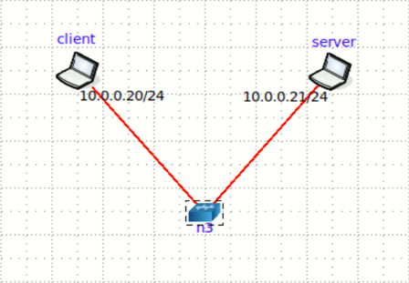

2. Запустить UDP сервер на одном из компьютеров. Подключиться к UDP серверу с помощью TCP клиента. Объяснить полученные пакеты в WireShark

После запуска UDP сервера на первом компьютере была неудачная попытка подключиться к UDP серверу с помощью TCP клиента (TCP клиент создает запрос, но не получает ответа)

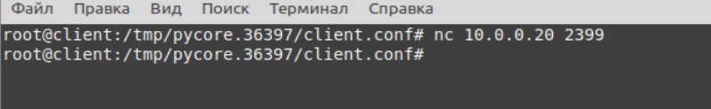

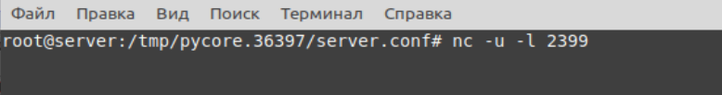

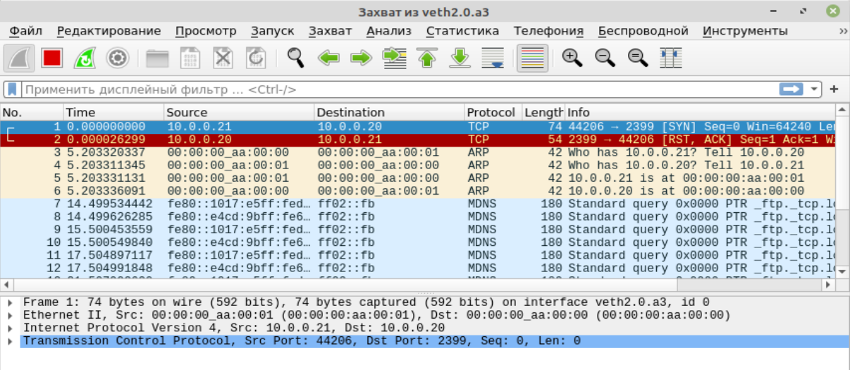

3. Запустить TCP клиент, сервер, передать данные, затем прервать соединение на стороне сервера. Объяснить полученные пакеты в WireShark

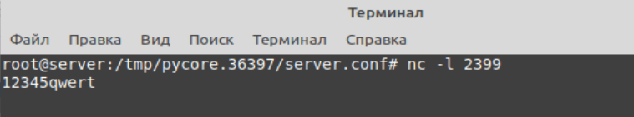

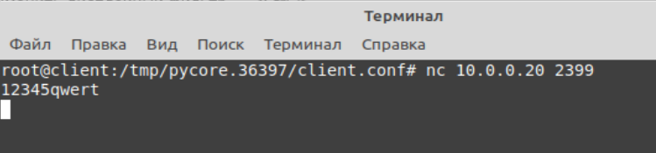

До прерывания

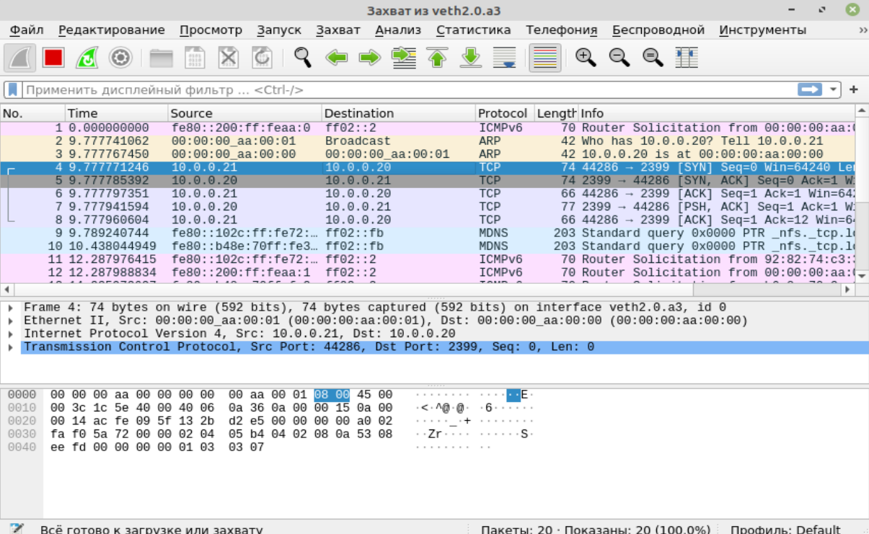

После:

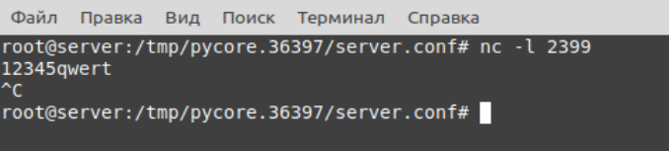

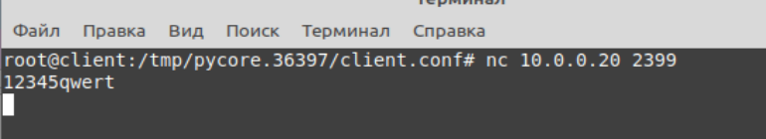

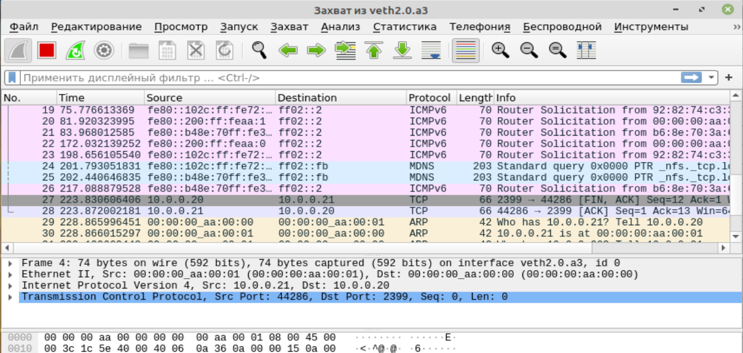

4. Запустить TCP клиент, сервер, передать данные, затем прервать соединение на стороне клиента. Объяснить полученные пакеты в WireShark

До прерывания

